REQUERIMIENTOS DE USUARIO Y SISTEMA.

¿Por qué existe este documento?
En documento convierte la matriz de características, feature_matrix.xlsx, a casos de uso. Es un gran método para documentar los requerimientos del sistema.
Habrá requerimientos que son transparentes al usuario, pero los desarrolladores saben necesarios, serán agregados a este documento. Es previsible un comportamiento retroalimentado, donde en la redacción de este documento modifica la matriz de características y viceversa.

Anotaciones y nombres de variable.
Este documento mantiene relación estrecha con el firmware y hardware, hay nombres que se vuelve estándar del desarrollo, como el nombre de pulsadores pantallas, variables de mediciones fundamentales. Las formas de nombrar estas entidades deben ser homogénea a través de los diferentes documentos del desarrollo.

ESPECIFICACIONES GENERALES.

Duración de batería principal: depende del tipo de uso que se le haga del computador. Se describen algunos casos.
- Circulando caudal 24 hs al día los 365 días del año, aproximadamente 4.4 años.
- Circulando caudal 4hs, 5 días a la semana, imprime 5 ticket diarios. Duración aproximadamente 5.1 años.
- Funcionando 8hs a día, solo mide caudal. Duración aproximada 6.4 años
Los anteriores son todos casos de uso intenso, y la duración es al encendido del indicador de low power, se enciende cuando aun resta 15% de la capacidad de la batería.
El caso mas extremo, de los analizados, es el de 4.4 años, con el caudalímetro funcionando todo el tiempo. Aun así consumir el 100% de la batería, tomaría 5 años.
Para especificaciones a usuario tomar 5 años como duración de la batería. Esto se debería cumplir para mas del 95% de los clientes, caso contrario se debería cambiar la especificación.

Duración de batería secundaria: La duración es de 25 años, si las baterías principales están siempre conectadas. La de capacidad es 220 mAH (Panasonic). El MCU consumo 440nA, queda pendiente medir este consumo. En el caso de que no se coloquen las baterías principales la duración es de 57 años. Lo importante acá es verificar el consumo que sea realmente 440nA
Corrimiento del reloj calendario: Menor a 1 minuto al año. ¿Cómo verifico esto?
El teclado mecánico tiene dos funciones:
- Duración corta, se lo presiono y seguidamente se lo libero. Al liberar ejecuta su acción.
- Presionado por 3 segundos. Si se mantiene presionado a los 3 segundos de esto ejecuta una única acción. No realiza otra acción hasta que se lo libere y presione nuevamente.
Pulsadores externos: los pulsadores externos solo tienen una función, y se acciona al liberar.

REGISTRO DE CONSUMO

En esta sección se registran los consumos, fecha y versiones. Se debe registrar la autonomía del computador en las siguientes condiciones:
- La autonomía del computador sin hacer uso de bluetooth descarga de datos o impresión de tickets debe ser mayor a 3 años.
- La descarga de datos, bluetooth encendido, no debe consumir más del 15% de la batería luego de 1 año si se descargaran datos una vez por semana.
- La impresión de tickets no debería consumir más del 15% de la batería si se imprimieran 20 tickets por semana durante 1 año.

SISTEMA – RECUPERACIÓN DE DATOS EN RAM Y FLASH.

COMPORTAMIENTO DEL COMPUTADOR ANTE RESET O POWER ON.
Primera vez que se enciende el computador:
- Se ajusta le fecha al 29 de agosto del 2007.
- Se recuperan los datos de un sensor estándar.
Explicación: en este caso se estaría cuando el computador enciende por primera vez luego de programar el computador.

No es la primera vez que se enciende el computador. El RTC tiene un valor aparentemente valido, un valor valido todo año posterior al 1 de enero de 2025. Los valores almacenados en la RAM, mantenida con la batería botón, pasan prueba de contorno.
- Se cargan como valores de entorno a los datos en RAM.
- No se ajusta le RTC.
Explicación: se presume que las baterías principales fueron removidas y vueltas colocar, se remplazaron baterías agotadas, se produjo un reset por algún motivo bug.

No es la primera vez que se enciende el computador y RTC tiene el año menor al 29 de agosto 2007.
- Se ajusta le fecha al 1 de enero del 2000.
- Se recuperan los datos de un sensor estándar.
Explicación: esta situación nunca se debería presentar, indica un error grave en el funcionamiento del caudalímetro.

JUMPERS DE CONFIGURACIÓN
En el PCB FMC-320-A1, encontrara una serie de jumpers, conector J3, con las siguientes funcionalidades:
- PD1 (DEBUG_LED): si se coloca el jumper los LEDs testigos, LD1 a LD3, están activos, es prenderán dando una información visual. Esto se usa durante procesos de producción, reparación, o debug, en el uso normal no se coloca el jumper para ahorrar energía.
- PD2 (DEBUG_UART): si se coloca el jumper se envían mensajes de debug por el uart 1, este es el uart conectado a ST-LINK, se necesita el programados para ver los datos. Si no se coloca el jumper no se envían los datos, esto acorta el tiempo en modo RUN y consume menos energía el computador
- PD3: botón EXT 1.
- PD4: botón EXT 2.
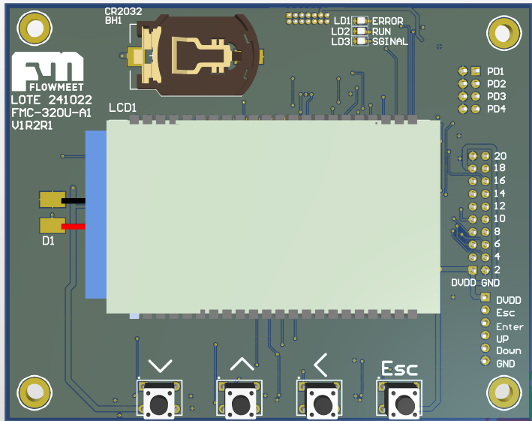
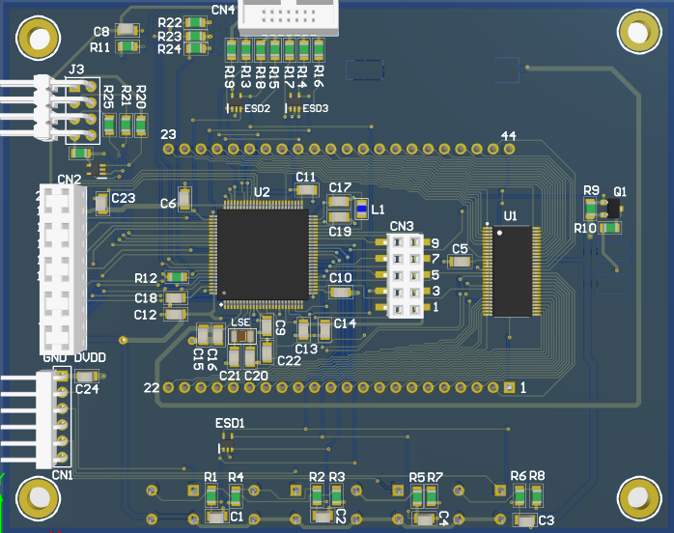

El microcontrolador lee la condicion de los jumper al encender el computador, y al salir de la pantalla de configuracion, el computador no cambia su comportamiento si se colocan los jumper y no se reinicia o se entra y sale de la configuracion.

Front-End entrada de pulsos
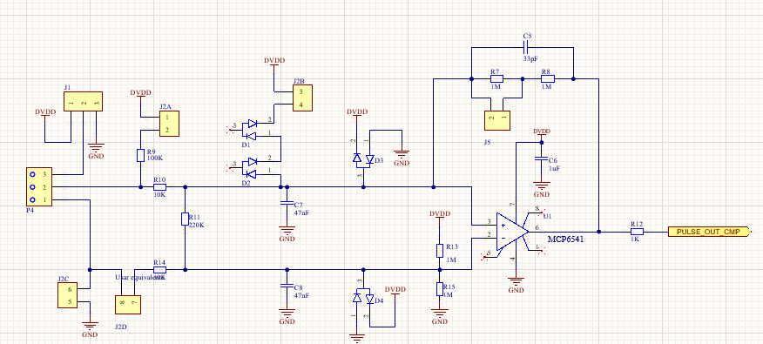

PANTALLA DE INICIO
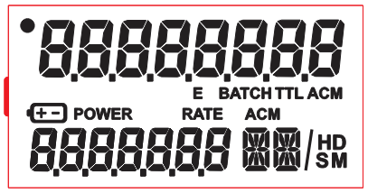
Es la pantalla mostrada al encender el computador. Muestra todos los segmentos encendidos durante 3 segundos y pasa automáticamente a la siguiente pantalla. Si se presiona la tecla ENTER s, se pasa a la siguiente pantalla.
ALARMAS.
Ninguna.
ACCIONES DEL TECLADO MECÁNICO.
- KEY_ESC: Pasa a la siguiente pantalla.
- KEY_ENTER: Sin acción.
- KEY_UP: Sin acción.
- KEY_DOWN: Sin acción.
ACCIONES DE LOS PULSADORES EXTERNOS.
- Pulsador externo 1: Sin acción.
- Pulsador externo 2: Sin acción.

- OTRAS ESPECIFICACIONES.
- Verifica coherencia de los valores cargados en flash, antes problemas recuperan valores de “RELEASE”, esto es los valores con el cual se liberó el equipo desde el fabricante.
TESTEO 0x2FB396C8.
La pantalla de mostrar todos los segmentos encendidos durante unos segundos. Durante todo este tiempo el backlight debe permanecer encendido. Iniciar una segunda vez y probar que se puedan saltear las pantallas usando KEY_ESC.

PANTALLA VERSION
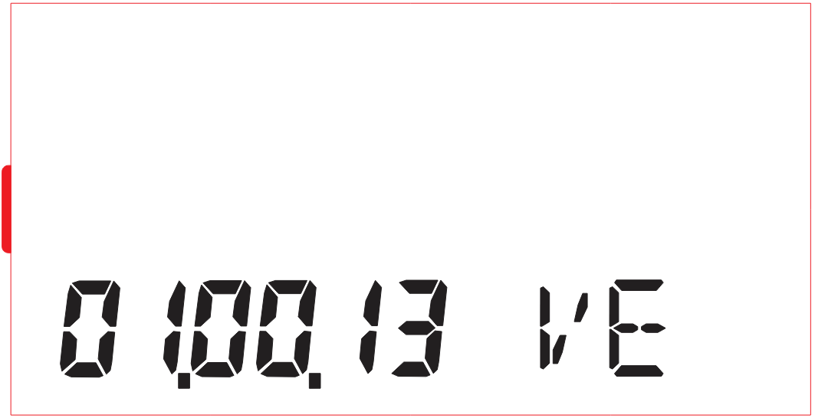
Muestra la versión del firmware en la fila inferior de la pantalla, seguida de las letras VE, durante 3 segundos, luego pasa a la pantalla siguiente. Si se presiona la tecla ENTER pasa a la pantalla siguiente.

ALARMAS.
Ninguna.

TECLADO MECÁNICO.
- KEY_ESC: Pantalla siguiente.
- KEY_ENTER: Sin acción.
- KEY_UP: Sin acción.
- KEY_DOWN: Sin acción.

PULSADORES EXTERNOS.
- Pulsador externo 1: Sin acción.
- Pulsador externo 2: Sin acción.
TESTEO 0x2FB39787
La pantalla muestra la versión del FIRMWARE. Durante todo este tiempo el backlight debe permanecer encendido. Al presionar KEY_ENTER se pasa a la siguiente pantalla.

PANTALLAS USUARIO Y CONFIGURACIÓN.

TESTEO 0x2FB397FE
Recorrer todas las pantallas de usuario con botones y botones externos, se debe poder avanzar y retroceder, cambiar las unidades configuraciones, ingresar claves en imprimir.
Lego en cada pantalla se hará un testeo más dedicado, este es general, y para poder hacerlo se debe tener experiencia en el uso del computador.
- Recorrer menú de usuario con botones y botones externos.
- Modificar punto decimal para caudal.
- Modificar punto decimal para volumen.
- Imprimir un ticket.
- Recorrer de configuración con password mal ingresada, no se debe poder modificar nada.
- Ingresar a la configuración con password correcta, hacer modificaciones en los valores de configuración arbitrarias.
- Programar fecha actual
- Revisar que los cambios hechos en los puntos anteriores se reflejen en la pantalla de usuario.
- Durante todo el proceso la respuesta gráfica y del teclado debe ser amigable, se deben experimentar buenas respuestas de tiempo y calidad visual.
- Quitar jumper de alimentación de batería principales, luego de un minuto colocar nuevamente jumper de alimentación y comprobar que el reloj controlara correctamente el minuto transcurrido.

PANTALLA DEL TTL Y RATE.
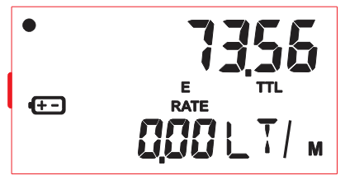
Indicador testigo: Al recibir señal del sensor primario titila.
RATE, caudal instantáneo: Se muestra en la fila inferior. La resolución del caudal/frecuencia es ajustada manualmente, desde esta misma pantalla. Sus unidades configuradas deben ser preservadas aun sin baterías, guardadas en flash. Las unidades pueden ser cambias por el usuario, en la programación.
TTL, volumen histórico: Se muestra en la fila superior. No puede se borrado por el usuario. A su derecha no se muestra unidad de volumen, pero comparte la unidad de volumen con el caudal. Su valor es preservado siempre que se mantiene la batería principal o la de respaldo, no se verá afectado por un reset, esperado o inesperado. Tiene 8 dígitos, el rango de valore depende de la posición del digito decimal:
- 0 a 9999999
- 0.0 a 9999999.9
- 0.00 a 999999.99
- 0.000 a 99999.999
Se acumulan pulsos sin perder ninguno, una condición repetible de perdida de al menos un pulso se considera bug y debe ser reportado. Los valores de TTL y ACM se calcular a partir de pulsos acumulados, cambios en las unidades o el factor de calibración actualizan los valores de los volúmenes acumulados.
ALARMAS Y SEÑALES .
Ver sección “ALARMAS EN LAS PANTALLAS DE USUARIO”
TECLADO MECÁNICO.
- KEY_ESC: Ninguna.
- KEY_ENTER: Ninguna.
- KEY_UP: Ninguna.
- KEY_DOWN: Cambia a pantalla ACM - RATE.
- KEY_ESC_LONG: Ingresa al menú de programación.
- KEY_DOWN_LONG: Cambia resolución del RATE.
- KEY_UP_LONG: Cambia resolución del TTL y ACM.
- KEY_LONG_ENTER: Sin función.
El terminador _LONG para una tecla refiere a la acción de presionar la tecla durante 3 segundos. Esta definición vale de aquí y en adelante para toda tecla.
PULSADORES EXTERNOS.
- Pulsador externo 1: Pantalla siguiente.
- Pulsador externo 2: Ninguna.
TESTEO 0x2FB398FC
El consumo promedio durante todas las pruebas se debe mantener menor a 80uA.
Conectar generador de señales mediante un doble pickup. Para frecuencias bajas, menores de 10Hz se puede necesitar configurar el generador a onda cuadrada de 20.0 Vpp, el acople de dos pickups funciona como un transformador, no es efectico a bajas frecuencias. Por encima de 10 Hz debe funcionar con cuadradas o senoidales.
PRUEBA 1 - SEGMENTO PUNTO.
Segmento punto debe parpadear cuando están ingresando pulsos a contabilizar como volumen.
PRUEBA 2 – MEDICIÓN DE FRECUENCIA.
Ajustes.
- Factor de calibración en 1
- Unidad de tiempo en segundos.
- Unidad de volumen en LT.
- Resolución de volumen 1, resolución de caudal 0.1.
Mediciones.
- Generados de señales a 1.0Hz, lectura 1.0 +/- 0.1
- Generados de señales a 100.0Hz, lectura 100.0 +/- 0.1
Variar la frecuencia del generador, en torno a los valores sugeridos, la lectura del computador deberá ser la del generador +/ 0.2Hz.
Nota (DHS): con frecuencias de 10Khz, muy por arriba de lo necesario, la medición de frecuencia seguía funcionando con precisión de +/- 1Hz.
Nota (DHS): En el caso de usar un doble pick-up + generador como fuente de pulsos, la excursión de frecuencias se reduce. En una prueba funciono correctamente con 10Hz mínimo y 1000Hz máximo. Lo anterior puede no ser valido al cambiar condiciones, diferentes pickups, configuración del generador, 20Vpp en este caso, etc.
Nota (DHS): al variar la frecuencia del generador en la lectura de frecuencia se aprecian saltos en la lectura del caudal. No se rastreó la fuente de este glich.
PRUEBA 3 – MEDICIÓN DE CAUDAL.
Ajustes.
- Factor de calibración en 60
- Unidad de tiempo en minutos.
- Unidad de volumen en LT.
- Resolución de TTL 0.1, resolución de caudal 0.1.
Nota en todos los casos varear la frecuencia en decimas y ver que las lecturas sigan las variaciones.
Mediciones.
- Generados de señales a 1.0Hz, lectura 1.0 +/- 0.1
- Generados de señales a 100.0Hz, lectura 100.0 +/- 0.1
PANTALLA ACM Y RATE
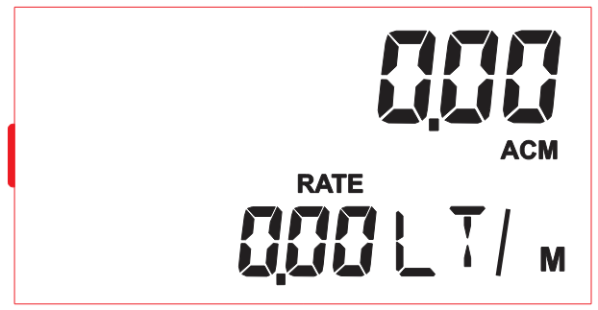
Indicador testigo: Comportamiento idéntico a la pantalla TTL-RATE.
RATE, caudal instantáneo: Comportamiento idéntico a la pantalla TTL-RATE.
ACM volumen acumulado: Idéntico a la pantalla TTL-RATE, con las siguientes diferencias:
- El volumen ACM se puede poner a cero por el usuario.
- Se tiene un botón externo para la puesta a cero del ACM

ALARMAS.
Ver sección “ALARMAS EN LAS PANTALLAS DE USUARIO”
TECLADO MECÁNICO.
- KEY_ESC: Reset alarma de cauda (NO IMPLEMENTADO).
- KEY_ENTER: Sin acción.
- KEY_UP: Pantalla anterior.
- KEY_DOWN: Pantalla siguiente.
- KEY_ENTER_LONG: Puesta a cero de ACM a 0.
- KEY_ESC_LONG: Sin acción.

PULSADORES EXTERNOS.
- Pulsador externo 1: Cambia a la pantalla siguiente.
- Pulsador externo 2: Pone a cero el valor del ACM

TESTEO 0x2FB40A04
El consumo promedio durante todas las pruebas se debe mantener menor a 80uA.
Conectar generador de señales mediante un doble pickup. Para frecuencias bajas, menores de 10Hz se puede necesitar configurar el generador a onda cuadrada de 20.0 Vpp, el acople de dos pickups funciona como un transformador, no es efectico a bajas frecuencias. Por encima de 10 Hz debe funcionar con cuadradas o senoidales.
PRUEBA 1 – INTERFAZ DE USUARIO
Comprobar el funcionamiento de teclado mecánico y pulsadores externos, tal como se lo describe en las secciones anteriores.
PRUEBA 2 – MEDICIÓN DE CAUDAL Y VOLUMEN.
Ajustes.
- Factor de calibración en 6000.
- Unidad de tiempo en minuto.
- Unidad de volumen en LT.
- Resolución de volumen 0.01.
- Resolución de caudal 0.001.
Medición #1.
- Generados de señales a 60.0Hz, lectura +/- 0.1
- Lectura caudal 0.600 Lt/m, con error +/- 0.1 si varia la frecuencia en ese entorno.
- Lectura ACM, incrementa 0.01 por segundo, cada segundo, aproximadamente.
Nota en todos los casos varear la frecuencia en decimas y ver que las lecturas sigan las variaciones.
PRUEBA 3 – MEDICIÓN DE CAUDAL Y VOLUMEN.
Ajustes generales .
- Factor de calibración en 60000
- Unidad de tiempo en minutos.
- Unidad de volumen en LT.
- Resolución de volumen 0.001.
- Resolución de caudal 0.001.
Medición #1.
- Generados de señales a 600.0Hz, lectura +/- 0.1
- Lectura caudal 0.600 Lt/m
- Lectura ACM, actualiza 0.01 Lt por cada segundo, aproximadamente.

MENU_USER_SCREEN_ACM_PT100 (NO IMPLEMENTADA)
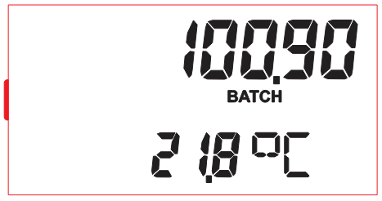
Temperatura PT_100: muestra la temperatura leída en un PT-100, fluido o ambiente. Las aplicaciones donde el cliente usar la compensación por temperatura son porcentualmente bajos, para estos casos una pt-100 queda conectada directamente en la bornera. Se tienen dos rangos de trabajo
- Rango ambiente: -5°C a 55°C. En este rango se mide la temperatura con 0.1°C de resolución y exactitud de +/- 0.3°C.
- Rango extendido: -150°C a 450°C. En este rango se mide la temperatura con resolución de 1°C y exactitud de +/- 2°C.
BACH: en situaciones donde el computador trabaja compensando por temperatura, las variables ACM y TTL, mostraran los volúmenes compensados. El valor de la línea superior, con la leyenda BATCH, es utilizado a modo de control. Si se simula un lote contabilizado por el ACM, y la compensación esta activada, el valor de BACH tendrá el valor no compensado, si se trabajo a una temperatura constante, se puede hacer la matemática para verificar que el computador compenso correctamente. El valor del BACH no debe estar documentado en el manual de usuario como un valor de interés. A motivos del usuario el caudalímetro solamente lee valores compensados o a temperatura natural.
ALARMAS.
Ver sección “ALARMAS EN LAS PANTALLAS DE USUARIO”
TECLADO MECÁNICO.
- KEY_ESC: Reset alarma de temperatura.
- KEY_ENTER:
- KEY_UP: Cambia a pantalla ACM – RATE.
- KEY_DOWN: Cambia a pantalla FECHA - HORA.
PULSADORES EXTERNOS.
- Pulsador EXT_1: Siguiente pantalla.
- Pulsador EXT_2:

TESTEO 0x30A39087

MENU_USER_SCREEN_PRINTER.
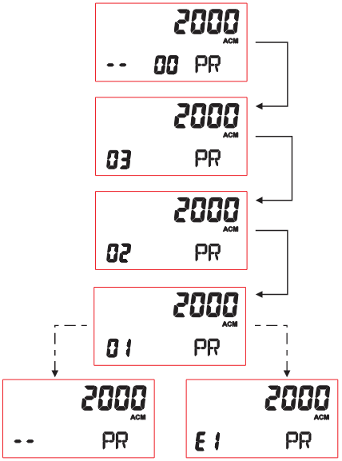

Al ingresar a esta pantalla se tiene la posibilidad de imprimir un ticket. La pantalla en la línea superior muestra el valor del ACM, 2000 en este caso, dato que se imprimirá en el ticket. La grafica de la derecha muestra el progreso de la impresión, para iniciar la impresión se debe presionar la ESC o el pulsador EXT_2.
3 – Enciendo el módulo bluetooth
2 - Se conecta a la impresora
1 -Envía ticket a la impresora-.
Al finalizar la impresión la pantalla devuelve uno de dos casos:
Caso 1: se muestra E1, se detecto un error al imprimir.
Case 2: se muestra --, se logró conectar a la impresora y enviar correctamente los datos de impresión.

ALARMAS
Ver sección “ALARMAS EN LAS PANTALLAS DE USUARIO”

TECLADO MECÁNICO
- KEY_ESC: Inicia impresión
- KEY_ENTER: Ninguna
- KEY_UP: Pantalla anterior.
- KEY_DOWN: Pantalla siguiente.
PULSADORES EXTERNOS.
- Pulsador EXT_1: Siguiente pantalla.
- Pulsador EXT_2: Inicia impresión .

MONITOR DE REGISTROS (NO IMPLEMENTADA)
En los intervalos en que el microcontrolador se encuentra activo, el monitor de registros, FM_LOG_Monitor(), debe evaluar si corresponde almacenar un nuevo evento con los parámetros actuales. El objetivo es registrar solo información significativa, evitando registrar continuamente datos sin valor informativo, lo cual desgastaría la memoria flash (de solo 1 MB de capacidad) y afectaría el consumo energético en este sistema alimentado por baterías.

Comportamiento en distintas condiciones:
Caudal nulo (fluido detenido): El monitor de registros no sera llamado en casos donde el caudal medido es cero.
Inicio de movimiento del fluido: Cuando se detecta un cambio desde caudal cero a movimiento, el sistema registra dos eventos consecutivos.
- Un evento "caudal cero" con timestamp un segundo anterior al momento actual.
- Un evento con el caudal actual al momento del arranque.
Esto permite reconstruir con precisión el punto exacto donde cesaba el caudal nulo e iniciaba el flujo.
Nota: por el momento se deja fuera el análisis de que pasaría si se tiene un detector de flujo, en este caso seria independiente de a señal del sensor primario.
Fluido en movimiento – estrategia de buffer limitado: Tras el arranque del flujo, el sistema está habilitado para registrar variaciones significativas de caudal (mayores al 2%). Sin embargo, se establece un límite para evitar escrituras excesivas en memoria ante flujos inestables.
La política es la siguiente:
  - Junto con la detección de un caudal no nulo se permiten hasta 10 registros, incluidos los eventos “Inicio de movimiento del fluido”.
  - Por cada minuto adicional de flujo continuo, se habilita 1 registro adicional.
  - Cuando el caudal se detiene completamente siempre se registra este evento, aunque no se tengan registros disponibles. Si hay evento disponible se lo resta.
  - Si el caudal se detiene completamente y luego vuelve a comenzar, el sistema hereda el número de registros restantes de la sesión anterior, incrementado en un registro por cada minuto de pausa, hasta restablecer el máximo de 10.
  - Agotamiento, el sistema podría estar agotado, consumiendo 2 registros al arrancar y uno al detenerse, si esto sucede en un tiempo menor a 3 minutos.
Registro de cambio de hora: se registra un evento cada 60 minutos, como señal de vida.

MENU_USER_SCREEN_BLUETOOTH (NO IMPLEMENTADA)

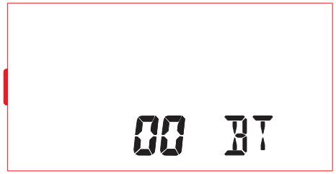
Esta pantalla permite iniciar una ventana de conexión del módulo bluetooth para descargar el log. Al presionar la tecla ESC el módulo se enciende y empieza una cuenta regresiva de 15 segundos, el host bluetooth tiene este lapso para descubrir y conectarse con el computador. Una vez conectado debe enviar un comando que inicie la transmisión de datos
FM+LOG, devuelve registro de los últimos

es por 90 segundos. Un cronometro descendente desde 90 a 0 marca el tiempo restante en la ventana, expirado se apaga el módulo bluetooth. Los 90 segundos de la ventana se renuevan cada vez que el computador por el UART comunicado al bluetooth recibe un comando. Si se navega por otras pantallas, la ventana de tiempo para conectar y transmitir comandos sigue activa, esto es el tiempo restante de expiración.

ALARMAS
Ver sección “ALARMAS EN LAS PANTALLAS DE USUARIO”

TECLADO MECÁNICO
- KEY_ESC:
- KEY_ENTER: Inicia una nueva ventana de conexión.
- KEY_UP: Pantalla anterior.
- KEY_DOWN: Ninguna, no tiene comportamiento cíclico.

PULSADORES EXTERNOS.
- Pulsador externo 1: TTL-RATE, comportamiento cíclico.
- Pulsador externo 2: una nueva ventana de conexión.

MENU_USER_SCREEN_DATA_TIME
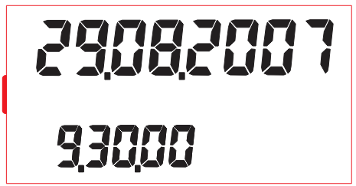
En esta pantalla se enciende el módulo bluetooth y la capacidad de enviar comandos AT para, para la descarga de datos. Esta pantalla se muestra por 3 minutos y luego vuelve automáticamente a la pantalla ACM-RATE, para evitar el consumo excesivo. Si se agregan mas pantallas esta siempre será la ultima que muestre el menú de usuario.
Fecha: Fecha actual en formato dd.mm.aaaa, (día.mes.año).
Hora: Hora en formato hh.mm.ss (hora.minutos.segundos).

ALARMAS
Ver sección “ALARMAS EN LAS PANTALLAS DE USUARIO”

TECLADO MECÁNICO
- KEY_ESC:
- KEY_ENTER:
- KEY_UP: Cambia a pantalla ACM – TEMPERATURA_EXT.
- KEY_DOWN:

PULSADORES EXTERNOS.
- Pulsador EXT_ 1: Siguiente pantalla
- Pulsador EXT_2: Ninguna

ALARMAS Y SEÑALES EN LAS PANTALLAS DE USUARIO (NO IMPLEMENTADA)

Alarma de mal funcionamiento E: titila para los siguientes casos:
- Caudal leído igual mayor al programado en la variable sensor_rate_100.
- Temperatura igual o mayor a sensor_temp_100.
- Temperatura igual o menor a sensor_temp_0.
- Reset inesperado.
Alarma de batería baja: parpadea si la batería principal está por debajo del 20% de vida útil.
Segmento testigo: parpadea si están ingresando pulsos.

Importante: Si los valores leídos para el caudal y/o temperatura están en condición de error, en las pantallas donde se despliegan sus valores titilan al mismo ritmo del icono E de mal funcionamiento.

MENU_CONFIG_SCREEN_PASSWORD.

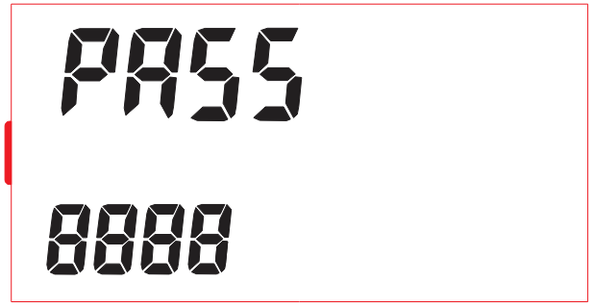
PASS: En la línea superior se muestra la leyenda “pass”. El usuario deber presionar 4 botones para completar la contraseña. Luego de presionar los 4 botones automáticamente se pasa a la pantalla siguiente. Si los botones se presionaron en el orden correcto, coincidente con la contraseña, se permite cambiar la configuración. Si los botones no fueron presionados en el orden correcto no se permite modificar la configuración. En todo caso luego de ingresar al menú de configuración, de una forma un otra se lo recorrerá hasta llegar al final.

ALARMAS.

TECLADO MECÁNICO.
- KEY_ESC: se registra como tecla presionada.
- KEY_ENTER: se registra como tecla presionada.
- KEY_UP: se registra como tecla presionada.
- KEY_DOWN: se registra como tecla presionada.

PULSADORES EXTERNOS.
Los pulsados externos no tienen acciones programadas en las pantallas de configuración. No se los mencionara en las siguientes pantallas.

MENU_CONFIG_SCREEN_K

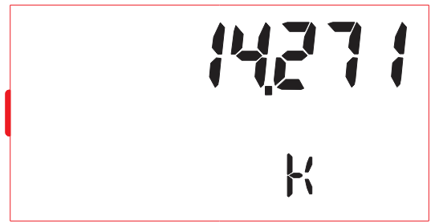
Esta pantalla permite editar el valor del Factor K dígito a dígito en la fila superior. Al ingresar a esta pantalla parpadea el digito menos significativo, indicando que puede ser modificado. La forma de editar el valor debe replicar la forma en la que se hace en el FM-500. Para modificar el valor se debe haber ingresado correctamente la contraseña, esto aplica a todas las pantallas pertenecientes a MENU_CONFIG. El valore es guardado en flash.

VALORES LIMITES:
- FACTOR_K: de 1.000 a 99999.999

TECLADO MECÁNICO
- KEY_ESC: Avanza al siguiente menú de configuración.
- KEY_ENTER: Cambia dígito en edición, desplaza el cursor hacia la izquierda, al llegar al más significativo vuelve a empezar.
- KEY_UP: Incrementa el dígito seleccionado.
- KEYDOWN: Decrementa el dígito seleccionado.
Al igual que en el MENU_USER, al presionar cualquier botón para esta y las siguientes del MENU_CONFIG, el backlight queda encendido por 10 segundos.
El factor que se muestra al ingresar el menú es el último programado, el que se esta usando en el entrono de medición. Al menos que se indique lo contrario, el resto de las variables en el resto de las pantallas de configuración replican este comportamiento.
Antes de guardas las variables en flash hay que hacer un chequeo de integridad de los datos, los valores a guardas deben estar en un limite definido para cada variable.

MENU_CONFIG_SCREEN_K1_F1.
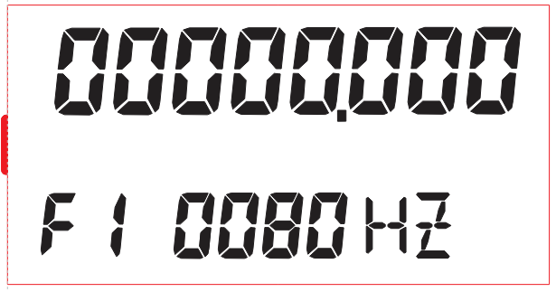

Esta es la primera pantalla, un grupo de cinco pantallas, denominadas de linealización. Dos parámetros deben ser configurados en cada pantallas, frecuencia y factor de calibración a esa frecuencia. El operario al calibrar debería completar la carga de los cinco pares de manera ascendente, F1 la menor frecuencia y F5 la mayor frecuencia. Si los cinco valores de frecuencia son diferentes de 0, el equipo ejecuta linealización. Los valores son guardados en flash.

VALORES LIMITES.
- FACTOR_K1: 1 A 99999.999
- FACTOR_F1: 0 A 999 (o significa que no se usa linealización)

TECLADO MECÁNICO
El teclado mecánico imita la edición a la forma en que el K se edita en MENU_CONFIG_SCREEN_K. La diferencia radica en que KEY_ENTER, primero recorre FACTOK_K1, luego recorre FACTOR_F1.

CHEQUEOS DE SEGURIDAD.
El firmware debe implementar un método de ordenar ignorar la linealización si no es coherente, ejemplos:
- Las frecuencias no fueron cargadas en orden ascendente.
- A FACTOK_K_X, cualquiera de los 5, difiere en más de un 20%, mayor o menor , al valor cargado en FACTOR_K.

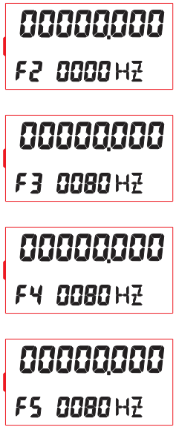

MENU_CFG_SCREEN_ACM_TTL_VOL_UNIT

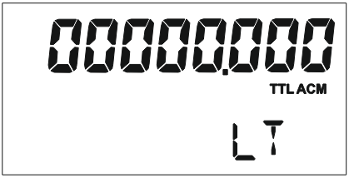
Esta pantalla permite modificar las unidades de volumen, y la resolución. El ACM y TTL comparten configuración en estas características. Las unidades de volumen disponibles son litros (LT), metros cúbicos (M3), metros cúbicos linealizados (MC), kilogramos (KG), galones (GL), barriles (BR), o ninguna unidad (--). Las resoluciones disponibles son 0 (Números sin coma), 1 (Números con una cifra decimal), 2 (Números con dos cifras decimales), 3 (Números con tres cifras decimales). Los valores se guardan en flash.

TECLADO MECÁNICO
- KEY_ESC: Confirma cambios y avanza al siguiente menú de configuración.
- KEY_ENTER: Cambio de resolución desde 0 a 0,000, responde cíclicamente al llegar al final.
- KEY_UP: Cambia las unidades de volumen en forma ascendente.
- KEY_DOWN: Cambia las unidades de volumen en forma descendente.

VALORES LIMITES.
- UNIDADES DE VOLUMEN: Mismas que el FM-500
- RESOLUCION1: 0 / 0.0 / 0.00 / 0.000.

CHEQUEOS DE SEGURIDAD.
El firmware debe implementar un método de ordenar ignorar la linealización si no es coherente, ejemplos:
- Las frecuencias no fueron cargadas en orden ascendente.
- A FACTOK_K_X, cualquiera de los 5, difiere en más de un 20%, mayor o menor , al valor cargado en FACTOR_K.

MENU_CONFIG_RATE_TIME_UNIT.

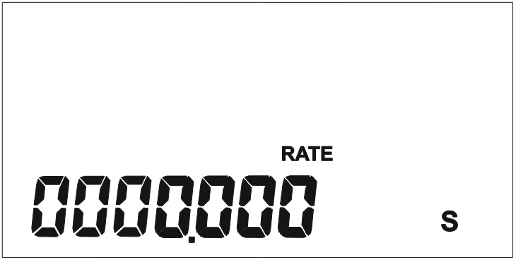
Esta pantalla permite modificar las unidades de tiempo. La resolución ajustada de la misma forma que lo hace el FM-500. Las unidades de tiempo disponibles son horas (H), días (D), segundos (S), y minutos (M). Las resoluciones disponibles son 0 (Números sin coma), 1 (Números con una cifra decimal), 2 (Números con dos cifras decimales), 3 (Números con tres cifras decimales). Las unidades y el punto de la resolución seleccionados para modificarse parpadean.

TECLADO MECÁNICO.
- KEY_ESC: Confirma cambios y avanza al siguiente menú de configuración de fecha y hora. Enciende backlight por 10 segundos.
- KEY_ENTER: Cambio de resolución de 0 a 0,000 del parámetro RATE, y vuelta a empezar, y enciende backlight por 10 segundos.
- KEY_UP: Cambia las unidades de tiempo en forma ascendente.
- KEY_DOWN: Cambia las unidades de tiempo en forma descendente.

VALORES PERMITIDOS.
- UNIDADES DE TIEMO: Horas (H), día (D), segundo (S), y minuto (M).
- RESOLUCION CAUDAL: Ver FM-500, no recuerdo su calcula automáticamente o configura el operador.

MENU_CONFIG_DATE_TIME.
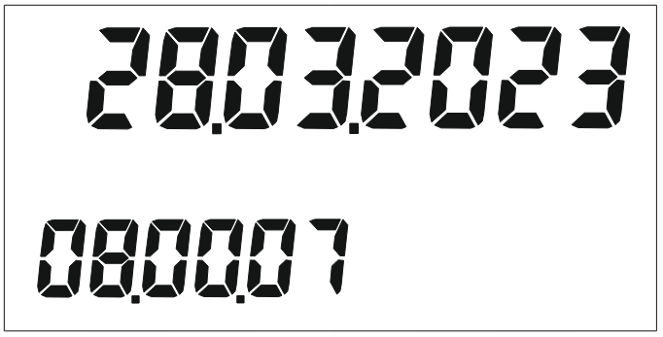
Esta pantalla permite modificar la fecha y la hora actuales que serán mostradas inicialmente en la pantalla de usuario del mismo nombre. En la fila superior se muestra la fecha en formato día.mes.año (dd.mm.aaaa) mientras que en la inferior se muestra la hora en formato hora.minutos.segundos (hh.mm.ss). El campo seleccionado para modificarse (sea día, mes, año, hora, minutos o segundos) parpadea.

TECLADO MECÁNICO
- KEY_ESC: Confirma cambios y regresa a la pantalla inicial donde se encienden todos los LEDs.
- KEY_ENTER: Cambia el parámetro a modificar, en el orden siguiente: día mes año hora minutos segundos y vuelta a empezar, y enciende backlight por 10 segundos.
- KEY_UP: Incrementa el parámetro seleccionado y enciende backlight por 10 segundos.
- KEY_DOWN: Decrementa el parámetro seleccionado y enciende backlight por 10 segundos.

MENU_CONFIG_RATE_ALARM_HIGH
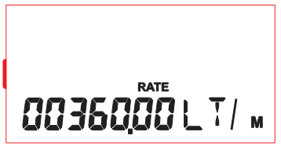
Si se supera este valor da caudal se enciende el símbolo de alarma. La resolución y las unidades son las ya programadas en las pantallas correspondientes.

TECLADO MECÁNICO
- Botón Escape: Confirma cambios y avanza al siguiente menú.
- Botón Enter: Cambio de dígito a modificar.
- Botón Arriba: Incrementa el dígito en edición.
- Botón Abajo: Decrementa el dígito en edición.

PANTALLA DE CONFIGURACIÓN, FACTOR K_OUT
NO IMPLEMENTADA EN ESTA VERSIÓN

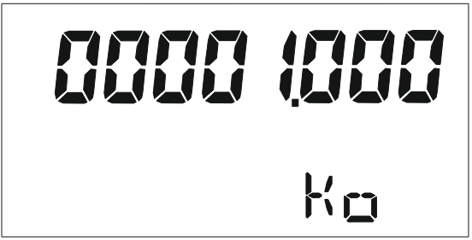
Descripción: Esta pantalla permite editar el valor del Factor Ko dígito a dígito en la fila superior, con la resolución mostrada por el punto, mientras se muestra las letras ‘Ko’ en la fila inferior. Esto solo es posible si la contraseña fue introducida correctamente. Este valor representa la cantidad de pulsos de salida que se requiere para contar 1 unidad de volumen. Por ejemplo, si K = 141.700 y queremos 1 pulso por unidad de volumen entonces Ko = 141.700. Por otro lado, si queremos 1 pulso por cada 0.1 unidades de volumen, Ko = 14.170. También si se desea tener un pulso de salida por pulso de entrada, se debe hacer Ko = 1.000.
ALARMAS
- Ninguna.
TECLADO MECÁNICO
- Botón Escape: Confirma cambios y avanza al siguiente menú de configuración de Unidades de volumen y tiempo y enciende backlight por 10 segundos.
- Botón Enter: Cambio de dígito a modificar hacia la izquierda y enciende backlight por 10 segundos.
- Botón Arriba: Incrementa el dígito seleccionado y enciende backlight por 10 segundos.
- Botón Abajo: Decrementa el dígito seleccionado y enciende backlight por 10 segundos.

PANTALLA DE CONFIGURACIÓN, SPAN
NO IMPLEMENTADA EN ESTA VERSIÓN

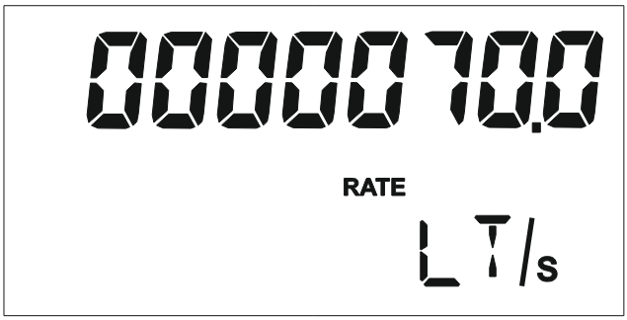
Descripción: Esta pantalla permite modificar el valor de Span para el lazo de corriente. En el lazo tendremos 4mA para un caudal de 0, y 20mA cuando el valor coincida con el valor aquí programado como caudal máximo. Esto solo es posible si la contraseña fue introducida correctamente. Las unidades son las ya programadas de volumen/tiempo.
ALARMAS
- Ninguna.
TECLADO MECÁNICO
- Botón Escape: Confirma cambios y avanza al siguiente menú de configuración de Coeficiente de expansión y enciende backlight por 10 segundos.
- Botón Enter: Cambio de dígito a modificar hacia la izquierda y enciende backlight por 10 segundos.
- Botón Arriba: Incrementa el dígito seleccionado y enciende backlight por 10 segundos.
- Botón Abajo: Decrementa el dígito seleccionado y enciende backlight por 10 segundos.

PANTALLA DE CONFIGURACIÓN, COEFICIENTE DE EXPANSIÓN
NO IMPLEMENTADA EN ESTA VERSIÓN

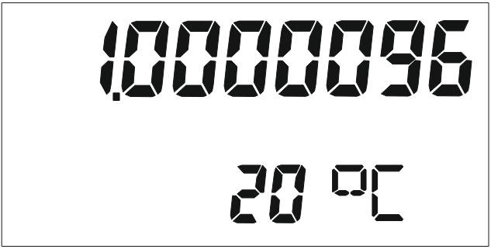
Descripción: Esta Pantalla permite modificar el coeficiente de expansión en la fila superior y visualizar la temperatura instantánea en la inferior, mostrando que está en ºC. Esto solo es posible si la contraseña fue introducida correctamente.

TECLADO MECÁNICO
- KEY_ESC: Confirma cambios y regresa a la pantalla inicial donde se encienden todos los LEDs.
- KEY_ENTER: Cambio de dígito a modificar hacia la izquierda y enciende backlight por 10 segundos.
- KEY_UP: Incrementa el dígito seleccionado y enciende backlight por 10 segundos.
- KEY_DOWN: Decrementa el dígito seleccionado y enciende backlight por 10 segundos.

PROTOCOLO DE COMUNICACIONES

Debe ser un protocolo compatible con este sistema a bajo consumo. El futuro se puede usar para conexión IOT sobre protocolo MQTT. El protocolo usado en el FM-500 a funcionado correctamente.

NOTACIONES DEL SISTEMA.
Alimentación principal: ver documento 08 - Logger consumo y capacidad
Alimentación secundaria: se trata de una batería tipo botón, ejemplo CR2032, con la tarea de conservar el calendario, y algún otro dato importante, en caso de desconectar la batería principal, LCD y demás funciones apagadas. El modelo Energizer CR2032, para un uso de 175 mAh a tendrá una tensión de salida mayor 2.6V, tememos esto como límite. El microcontrolador STM32L4 en modo VBAT, alimentación 3V, temperatura 25°C, tiene un consumo de 285 nA, para consumos tan bajos tomemos 400 nA como margen de seguridad. La autonomía sería 49 años, pero la vida útil de la batería es menor. Se puede considerar esta batería como parte de la obsolescencia del equipo. Luego de validar estos datos con testeo una batería de menor tamaño debería ser usada. La ubicación de esta batería podría ser en el PCB.
Calendario: la precisión del calendario tiene extrema relevancia como parte del registro de datos, se debe conseguir la mejor precisión posible utilizando el microcontrolador seleccionado. Aplicar especial atención a la trazabilidad del cristal a 32.768 KHz, basar la elección en hojas de datos, notas de aplicaciones y recomendaciones del fabricante. Aplicar técnicas de calibración que no entorpezcan la producción, pero produzcan resultados al estado del arte para sistemas equivalentes. Un cristal de 32.768 kHz modelo CFS20632768HZFB tiene 5ppm de exactitud, introduce un error de 2’38’’ al año. Se debe verificar para qué condiciones de temperatura se cumple esto. Instrumentos con capacidades IOT deben sincronizar sus relojes de fuentes más precisas.
Rango de temperatura: Completar los rangos de temperatura en el Altium, es un dato necesario en el BOM. Trasladar ese dato a este documento.
Teclado capacitivo: se debe hacer un nuevo diseño basado en el panel flotante de nuestro masico Coriolis.
Puntos de medición de consumo: el microcontrolador, el sistema completo y cada power zone.
Tensión de referencia STM32L452: estos microcontroladores no permiten usar su fuente de referencia interna, el PIN VREF+ está conectado a VDDA, por lo tanto, no se podrán hacer medidas ratiométricas.
Medición de temperatura ambiente: se hicieron pruebas en la placa Núcleo 64, se debe correr una calibración del ADC para tener medidas razonablemente aceptables.

